教育部體育署105-106年學校體育課程與教學發展計畫
高級中等以下學校體育教師增能研習實施計畫

一、依據：臺教體署學(二)字第1060000683號，教育部體育署「105-106年學校體育與課程發展計畫」業務辦理。
二、目的：為配合十二年國教課程改革及現場教師之需求，辦理全國性的主題式增能與實作研習，提供現職學校體育教師相互交流與分享之機會，帶給教師教學更多元的體育教學新知與素材，以提升國內體育教學品質，製造翻轉教學之契機。
三、辦理單位：
- 指導單位：教育部體育署。
- 承辦單位：國立臺灣師範大學體育研究與發展中心。
- 合辦單位：國立臺南大學。
- 協辦單位：國立臺北教育大學、國立中興大學。
四、參加對象：大專以下各級學校，針對體育教學有興趣教師均可參與，每場次人數以100名為上限。
五、辦理梯次時間及地點：
(一)北區：106年6月22日（星期四）上午09：00起至下午17:30止，國立臺北教育大學學生活動中心405（ 106臺北市大安區和平東路二段134號）。
(二)中區：106年7月4日（星期二）上午08：30起至下午17:00止，國立中興大學社管大樓111會議廳（402臺中市南區興大路145號）。
(三)南區：106年7月6日（星期四）上午08：30起至下午17:00止，國立臺南大學啟明苑演講廳（700臺南市中西區樹林街二段33號)。
六、報名方式：
（一）本活動免報名費，欲報從速，額滿為止。
（二）為愛護地球，本活動一律採線上報名，欲報名參加者，請自即日起至106年6月2日（星期五）止至「體育教材資源網」(http://sportsbox.sa.gov.tw/)，點選「最新消息」>「106年高中以下學校體育教師增能研習會」>點選欲報名場次網址>填妥相關資料即完成報名。
（三）本次研習為維護活動教學品質，不接受現場報名，敬請見諒。
七、本案聯絡人：蔡小姐，電話：(02)7734-3240，信箱：103edupe@gmail.com。
八、研習課程與講師：
(一)主題一：核心素養導向體育教學
課程講師：國立臺灣師範大學體育學系林靜萍教授
國立臺灣師範大學體育學系施登堯副教授
(二)主題二：就是愛運動-運動與兒童行為發展座談（暫定）
主持人:臺南市民德國民中學許智翔老師、國立臺灣師範大學林靜萍教授
與談人：國立臺灣師範大學卓俊伶教授
公視「就是愛運動」王宏哲講師、邱永林醫師
(三)主題三：小學球類遊戲體育教學（暫定）
課程講師：國立臺中教育大學陳信亨助理教授
(四) 主題四：中學定向越野教學（暫定）
課程講師：中華民國定向越野協會楊昌展教練
- 備註：
- 全程參與研習之教師，得核發研習時數8小時研習證書；未全程參與者，恕不予以核發研習證書。
- 參與研習之教師得核予公（差）假登記及課務排代。
- 本研習活動設有實作課程，請學員穿著運動服裝並攜帶水瓶及毛巾。
- 愛護地球，敬請與會教師攜帶環保餐具。
- 本活動若遇天然災害，上課情形依人事行政總處公告之開課縣市為準(http://www.dgpa.gov.tw/nds.html)。
- 若有活動相關問題，請參見活動Q&A。
    - 本計畫核定後公佈實施，修正時亦同。
105-106高級中等以下學校體育教師增能研習日程表
日期 | 北區  6/22（四） |  | 日期 | 中區  7/4（二） | 南區  7/6（四）
08:30-09:00 | 報到 |  | 08:00-08:30 | 報到
09:00-09:15 | 開幕致詞  水心蓓教授 |  | 08:30-08:45 | 開幕致詞  林靜萍教授  水心蓓教授
09:15-10:45 | 核心素養導向體育教學  主持人：邀請中  主講人：施登堯教授 |  | 08:45-10:15 | 核心素養導向體育教學  主持人：邀請中  主講人：林靜萍教授、施登堯教授
10:45-11:00 | 休息與茶敘 |  | 10:15-10:30 | 休息與茶敘
11:00-12:30 | 就是愛運動-運動與兒童行為發展座談（暫定）  主持人：許智翔老師  與談人:卓俊伶老師  王宏哲講師 |  | 10:30-12:00 | 就是愛運動-  運動與兒童行為發展座談（暫定）
11:00-12:30 |  |  | 10:30-12:00 | 主持人：  林靜萍教授  與談人:  卓俊伶教授  王宏哲講師 |  | 主持人：  許智翔老師  與談人:  卓俊伶教授  邱永林醫師
12:30-13:30 | 午餐 |  | 12:00-13:00 | 午餐
13:30-15:00 | 小學-球類遊戲教學（暫定）  主持人：  邀請中  主講人：  陳信亨教授 | 中學-  定向越野  （暫定）  主持人：  邀請中  主講人：  楊昌展教師 | 13:00-14:30 | 小學-球類遊戲教學（暫定）  主持人：  邀請中  主講人：  陳信亨教授 | 中學-定向越野  （暫定）  主持人：  邀請中  主講人：  楊昌展教師
15:00-15:15 | 休息與茶敘 |  | 14:30-14:45 | 休息與茶敘
15:15-16:45 | 小學-球類遊戲教學（暫定）  主持人：  邀請中  主講人：  陳信亨教授 | 中學-  定向越野  （暫定）  主持人：  邀請中  主講人：  楊昌展教師 | 14:45-16:15 | 小學-球類遊戲教學（暫定）  主持人：  邀請中  主講人：  陳信亨教授 | 中學-定向越野  （暫定）  主持人：  邀請中  主講人：  楊昌展教師
16:45-17:30 | 綜合座談  水心蓓教授 |  | 16:15-17:00 | 綜合座談  林靜萍教授  水心蓓教授
17:30~ | 賦歸 |  | 17:00~ | 賦歸
※備註：活動日程表會依各地區場地安排而有所調整，請以研習當日公告為準。
教育部體育署106年十二年國教學校體育教師增能研習
活動報名Q＆A

- 沒收到公文？
因各地教育局處轉發公文時間不同，敬請耐心等候。
若有需要，請至體育教材資源網下載公文電子檔。

- 我的報名表無法點選/送出？
請嘗試更換電腦、手機、平板或是切換使用的瀏覽器（如：IE、Chrome、Firefox、Safari…等）。

- 沒收到報名確認信？
報名確認信為系統自動寄送，請確認信箱地址是否正確、或是信件在垃圾信件匣/擋信名單內。

- 我想修改報名資訊？
請您來信至103edupe@gmail.com說明您的姓名、服務機關及欲更改之資訊，請勿重複填寫報名表單，以免佔用其他人之名額。

- 我重複填寫報名表單了，怎麼辦？
請您來信至103edupe@gmail.com說明您的姓名、服務機關，由承辦單位為您刪除重複報名資訊。

- 臨時有事不能去，要取消報名/請假？
請您來信至103edupe@gmail.com說明您的姓名、服務機關，我們會盡速回復您，謝謝！

- 可以現場報名嗎？
本次活動不可現場報名，報名額滿後依報名順序候補，本單位將於活動前一星期依序通知。

- 有實作課程嗎？
本次研習課程有實作課程，請穿著輕便衣服及鞋子。

- 停車資訊/交通資訊？
國立臺北教育大學周圍停車場位置圖，請見http://www.ntue.edu.tw/about/transportation
國立中興大學有校內停車場（30元/hr），國立臺南大學不開放校內停車。
其他交通方式請見活動辦法交通資訊（附件一）。

- 如果有如颱風之天氣因素，會停課嗎？
開課依人事行政總處公告之公告為準(http://www.dgpa.gov.tw/nds.html)。
或請至體育課好好玩https://www.facebook.com/school.physical/、體育教材資源網http://sportsbox.sa.gov.tw/查詢。

- 可以帶小孩子去嗎？
為不影響其他學員之權益，及小孩安全之考量，本單位不便提供其便當、餐盒及照顧之責任，我們保有維持會場秩序之權利，敬請見諒。

- 如無法全程參加研習怎麼辦？
本單位會依據您的實際簽到退狀況核予「全國教師在職進修網」研習時數；提醒您，全程參與者才能取得研習證書。

- 若非在以上問題之內，請您來信至103edupe@gmail.com，我們將盡快為您服務。
教育部體育署106年度全國體育教師增能研習－北區
交通資訊

活動時間：106年6月22日(四)，09:00-17:30
活動地點：國立臺北教育大學學生活動中心405

◎大眾交通：
- 捷運木柵線科技大樓站下車，往和平東路二段走，約2分鐘路程
- 公車(復興南路口站下車)：237、295
- 公車（國立臺北教育大學站下車）：15、18、52、72、211、235、278、278(區間車)、284、284(直行)、662、663、685、和平幹線
◎停車訊息:
國立臺北教育大學周邊付費停車場如下圖：

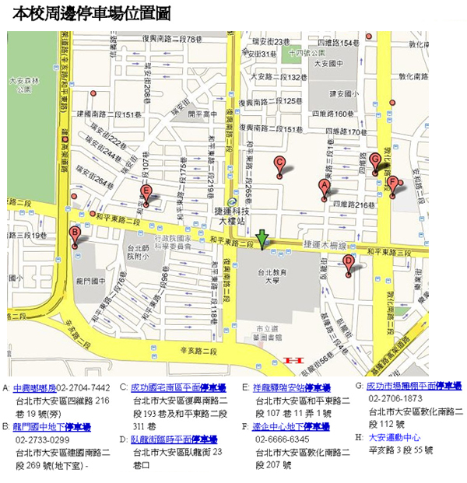

◎校園導覽圖：
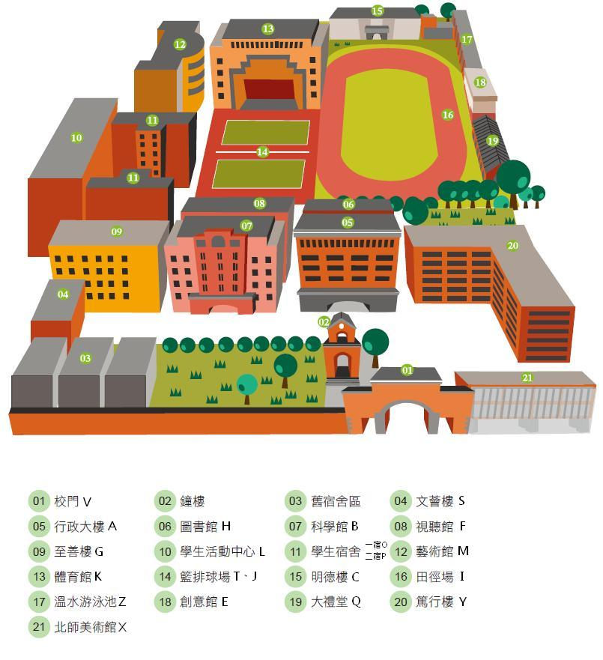
◎本交通資訊擷取自國立臺北教育大學http://www.ntue.edu.tw/about/transportation
教育部體育署106年度全國體育教師增能研習－中區
交通資訊

活動時間：106年7月4日(二)，08:30-17:00
活動地點：國立中興大學社管大樓111會議廳

◎大眾交通：

1.公車（台中火車站－中興大學）：33 35 50 59 73 58 65
2.公車（台中高鐵站－中興大學）：高鐵快捷公車158
3.詳情請見國立中興大學交通指引
http://www.nchu.edu.tw/tem/load-outsideofnchu.pdf

◎自行開車：
。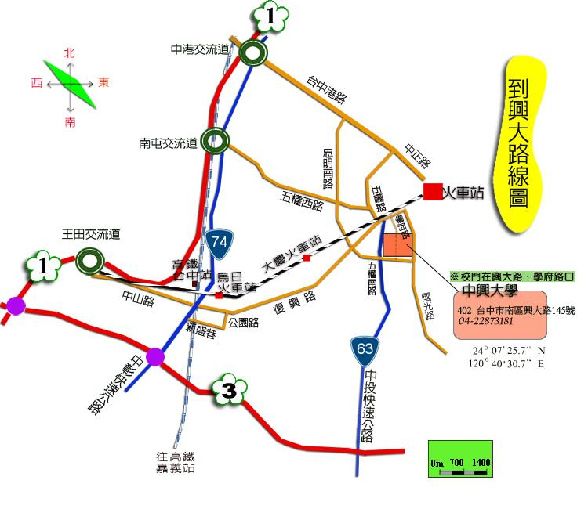

◎停車訊息:
國立中興大學有校內停車場(30 元/hr)。

◎校園導覽圖：

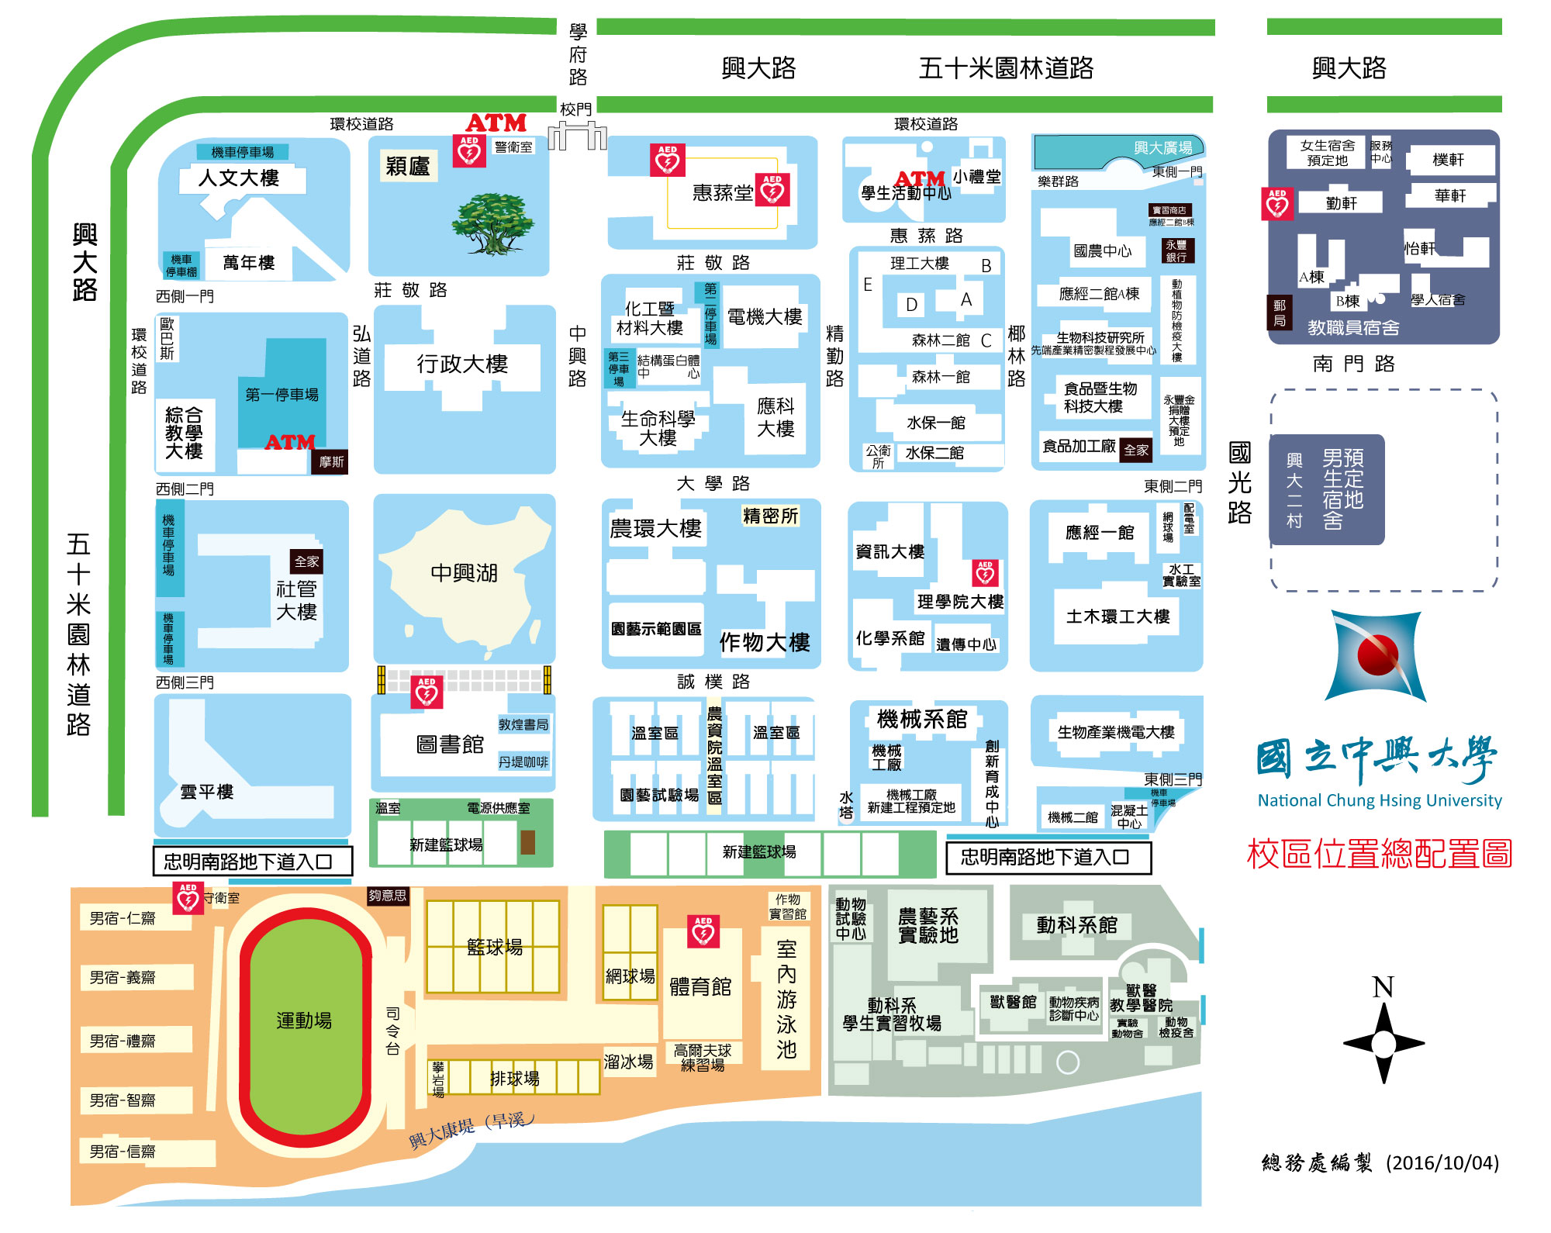

◎本交通資訊擷取自國立中興大學http://www.nchu.edu.tw/introduction.php?mid=137
教育體育署106年度全國體育教師增能研習－南區
交通資訊

活動時間：106年7月6日(四)，08:30-17:00
活動地點：國立臺南大學啟明苑演講廳

◎大眾交通：
1.臺南機場：搭5 號公車至體育公園站，沿體育路步行進入本校南側校門。
2.臺南火車站：平日可搭 0 左線公車於體育公園站下車,沿體育路步行進入南側校門。 3.臺南高鐵站：2號出口處搭乘 31 號公車，往市政府高鐵接駁快捷公車，20 分鐘一班；請 在「延平郡王祠站」下車，車程約 25 分鐘。
◎自行開車：
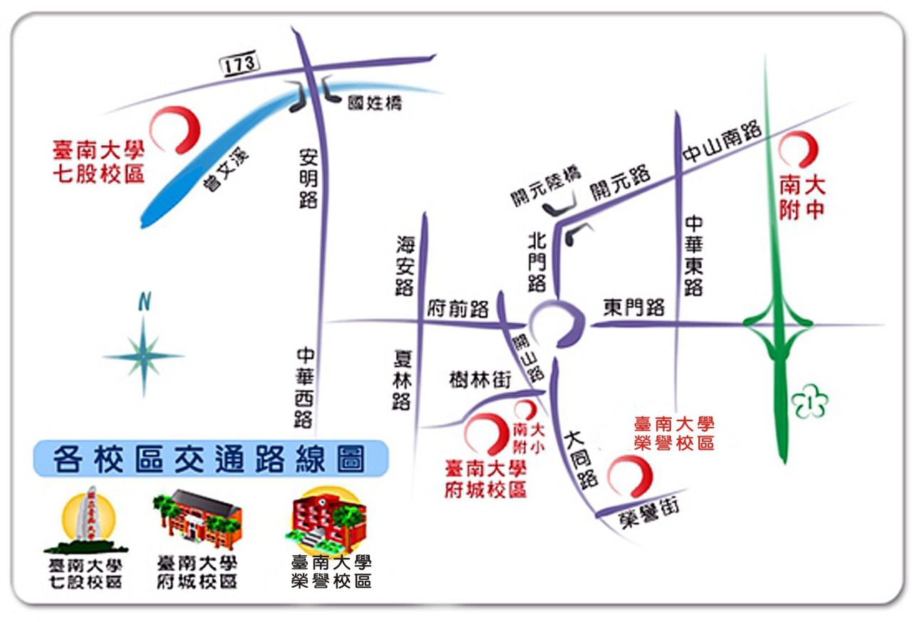
由仁德交流道下高速公路（往臺南市區）－東門路（直行）－東門城（直行）－東門圓環（往 左南行）－大同路－樹林街二段（右轉）－南大附小－國立臺南大學。
◎停車訊息:
國立臺南大學校內禁止停車，學校周圍設有停車格，每小時收費 20 元整；附近有忠烈祠可 免費停車，走路至台南大學大約 10-15 分鐘。

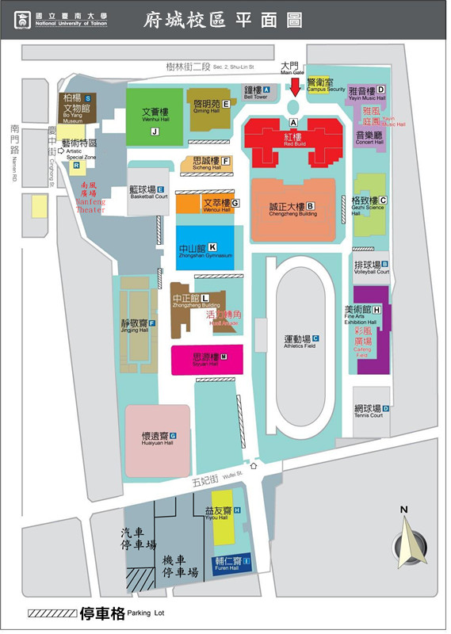
◎校園導覽圖：

◎本交通資訊擷取自國立臺南大學http://www2.nutn.edu.tw/gac420/view.asp

